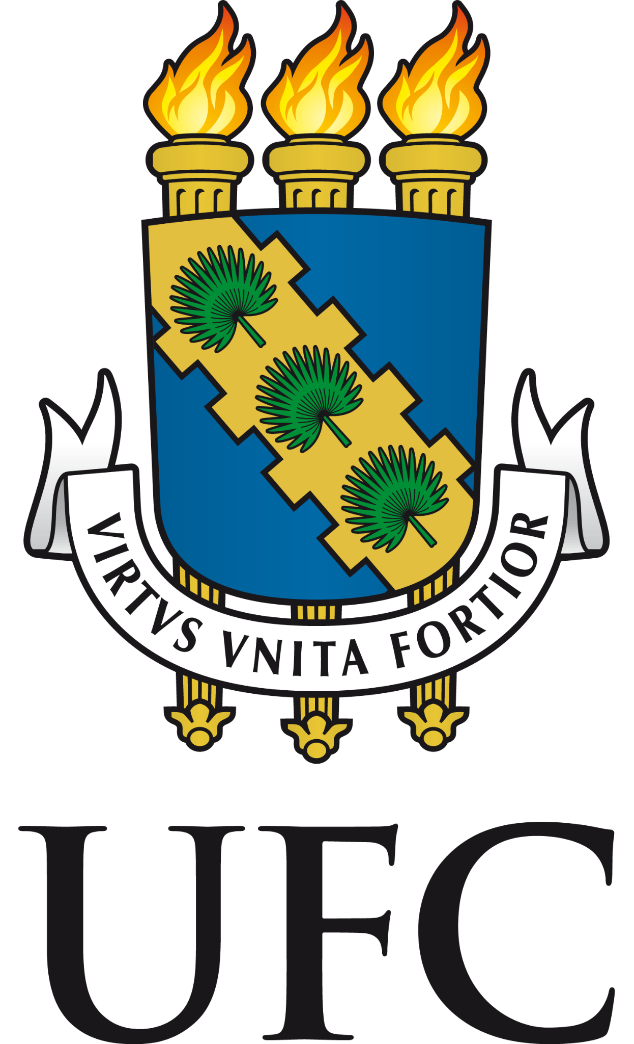


Rua Capitão Francisco Pedro, 1290 - Rodolfo Teófilo - Fortaleza/CE

SERVIÇO DE ENDOCRINOLOGIA

LAUDO MÉDICO

Atesto para os devidos fins que DAVID KEVEN NOBRE DE MENEZES, 24 anos, é acompanhado no serviço de Endocrinologia do Hospital Universitário Walter Cantídio devido ao diagnóstico de OSTEOGÊNESE IMPERFEITA (CID Q78.0).
Faz uso regular de alendronato de sódio 70 mg/semana e Carbonato de cálcio 600 mg + vitamina D 400 UI 02 cps ao dia. Já fez uso de pamidronato de 2003 a 2017. O quadro clínico consiste em fragilidade óssea e alto risco de fraturas, podendo ocorrer fraturas ameaçadoras à vida, como em vértebra ou em fêmur. Portanto, está contra-indicado qualquer atividade laboral que o coloque em risco de traumatismo.

Fortaleza, 26 de maio de 2026

Endocrinologia e Metabologia HUWC/UFC

